**INSTALACIÓN POSTGRESQL**

**Windows:**

Vaya a la sección de descarga de PostgreSQL en Windows y descargue el archivo zip.

<https://www.postgresql.org/download/windows/>

Descomprima el archivo en la raíz de su unidad C: (o cualquier otra si lo desea). Se creará el nuevo directorio pgsql y todos los archivos se extraerán allí. Lo primero que tenemos que hacer es inicializar la instancia del servidor. Esto creará todos los archivos necesarios para el servidor PostgreSQL. Vaya al subdirectorio bin dentro del directorio pgsql y ejecute el comando initdb y pase el directorio donde se almacenarán los archivos de datos. La salida debe ser similar a la que se muestra a continuación:

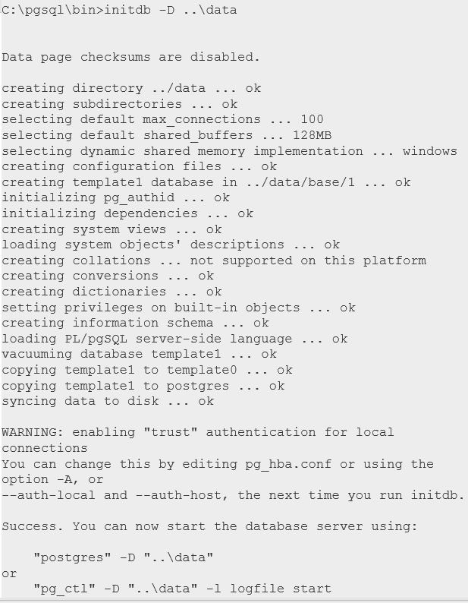

Como la salida del comando initdb nos muestra el comando para iniciar el servidor de la base de datos:



Ahora, para poder usar el servidor de PostgreSQL todavía falta la extensión de gema necesaria para conectarse. Antes de configurar nuestra aplicación Rails para utilizar una nueva base de datos, debemos instalarla. Agregue una nueva línea al archivo Gemfile.



Luego ejecutamos bundle install.



Finalmente tenemos que configurar la aplicación Rails para usar una nueva base de datos. Para eso, use postgresql para el nombre del adaptador en database.yml y también debe cambiar el nombre de usuario por el nombre de la cuenta de Windows o el usuario bajo la cual se encuentra nuestra base de datos PostgreSQL.

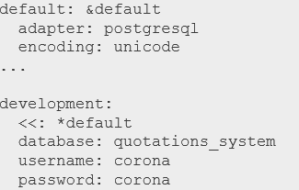

Esto finaliza nuestra instalación del motor de base de datos postgreSQL.

**Linux:**

Primero actualice la distribución:



Luego instale PostgreSQL y sus bibliotecas de desarrollo:



PostgreSQL ahora está instalado, pero debe crear un nuevo usuario de base de datos, que su aplicación Rails usará.

Cree un nuevo superusuario PostgreSQL. En nuestro caso se llamará corona. Ejecute el siguiente comando:



Si desea establecer una contraseña para el usuario de la base de datos, ingrese la consola de PostgreSQL con este comando:



La consola PostgreSQL se indica mediante el indicador postgres = #. Ingrese este comando para establecer la contraseña para el usuario de la base de datos que creó:



Ingrese la contraseña que desea y confírmela.

Con esto ya estamos listo para usar PostgreSQL en Linux.